De acordo com os dados do Insight View, existem atualmente 2.100 empresas gazela em Portugal.
Estas empresas são definidas por possuírem menos de cinco anos de existência, terem gerado pelo menos dez empregos e alcançado um crescimento médio anual superior a 20%, seja em volume de negócios ou no número de empregados, nos últimos três anos.
Embora representem uma parcela reduzida do tecido empresarial, as empresas gazela são fundamentais para a economia. Elas criam postos de trabalho, fomentam a inovação e contribuem para o desenvolvimento económico das regiões onde estão inseridas.

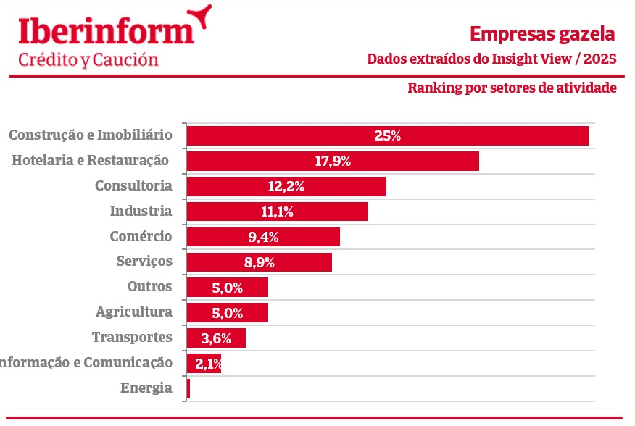

O estudo destas empresas identifica os setores com maior concentração, Construção e Imobiliário (25%), Hotelaria e Restauração (17,9%) e Consultoria (12,2%), que em conjunto representam 55,1% do total.

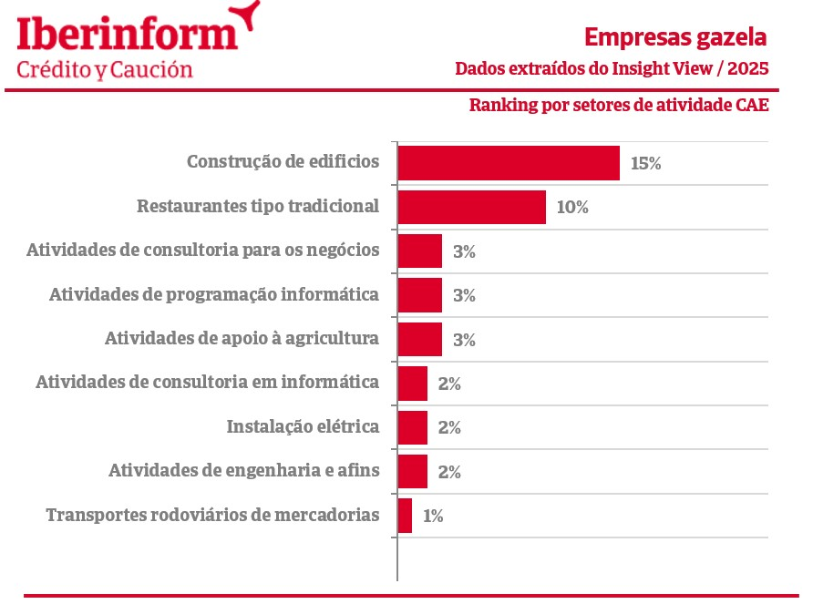

As atividades destas empresas estão distribuídas por 339 categorias distintas da Classificação das Atividades Económicas (CAE). Entre as mais relevantes, destacam-se construção de edifícios e restaurantes tradicionais, que representam 15% e 10% das empresas gazela, respetivamente. Outras atividades significativas incluem atividades de consultoria para os negócios (3%) atividades de programação informática (3%).

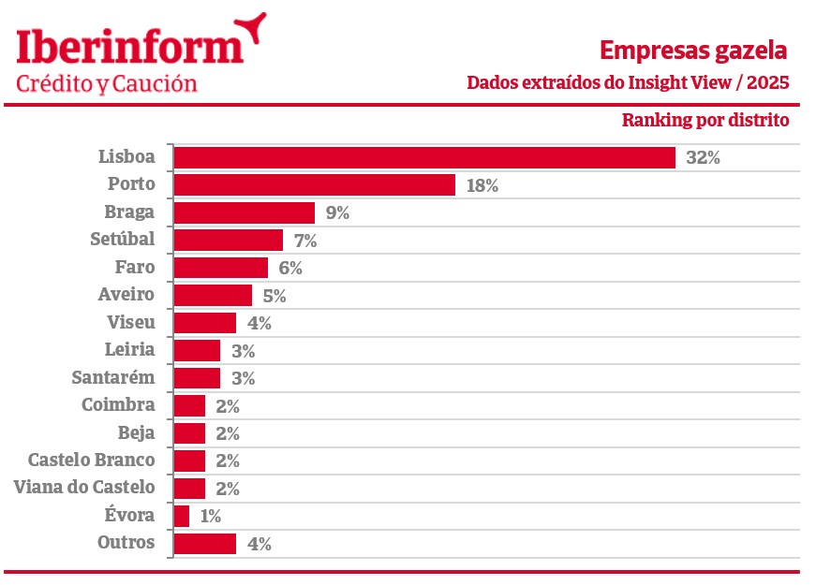

No que diz respeito à distribuição geográfica, destacam-se Lisboa (32%), Porto (18%), Braga (9%), Setúbal (7%), Faro (6%).

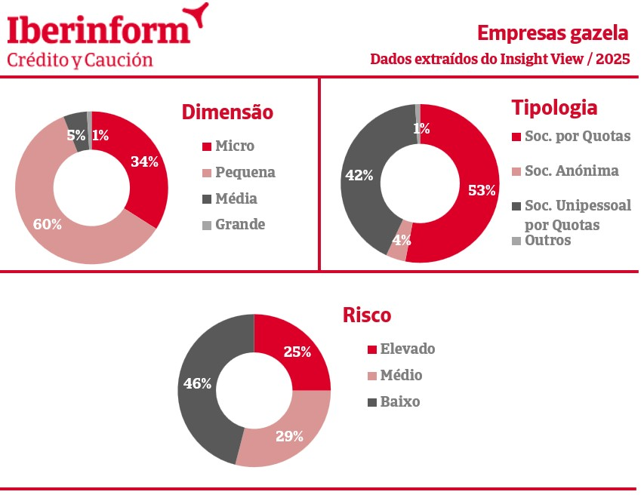

Contudo, o crescimento acelerado nem sempre significa estabilidade financeira. Segundo a Iberinform, 25% das empresas gazela apresentam um risco elevado de incumprimento, 29% têm um risco médio e apenas 46% são classificadas como baixo risco.
Este ano, 53% das empresas gazela optaram por constituir-se como sociedades por quotas, demonstrando a preferência por formas jurídicas que exigem menor capital inicial.
Apesar do crescimento, menos de 1% destas empresas atingiram a dimensão de grandes empresas. A maior parte mantém-se no grupo das pequenas empresas (60%), enquanto 5% são classificadas como médias empresas.
Juntas, as empresas gazela empregam mais de 71 mil pessoas. No último exercício de 2024, alcançaram um volume de negócios total de 5.597 milhões de euros, o que representa um aumento de 37,7% em relação ao ano anterior.
Assistimos, ainda, a um crescimento no número total de empresas Gazela, mais 871 empresas que em 2024, onde o total foi de 1.229.

